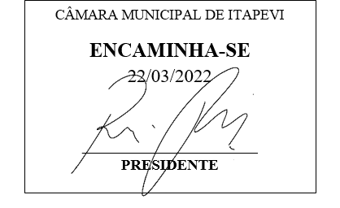**Indicação 1229/2022**

**Súmula**: - Solicito providencias do Executivo, visando reajuste do Benefício Vale Alimentação dos Servidores Públicos desta Municipalidade - Itapevi - SP.

**INDICO** à Mesa, após ouvido o Douto Plenário na forma regimental vigente, seja oficiado ao Excelentíssimo Senhor Igor Soares, Prefeito Municipal, providencias visando reajuste do Benefício Vale Alimentação dos Servidores Públicos desta Municipalidade – Itapevi – SP.

**Justificativa**

Senhor Presidente: -

Senhores Vereadores: -

A presente medida se faz necessária para amenizar a difícil situação a qual se encontram os servidores agravada pela crise econômica pôs pandemia e também pela defasagem salarial.

Sala das Sessões Bemvindo Moreira Nery, 14 de março 2022.

